

Atualizar Ligação de Esgoto
O objetivo desta funcionalidade é atualizar a ligação de esgoto. Ela pode ser acessada via Menu de Sistema, no caminho: GSAN > Atendimento ao Público > Ligação de Esgoto > Atualizar Ligação de Esgoto.
Feito isso, o sistema exibe a tela a seguir:

Observação
Informamos que os dados exibidos nas telas a seguir são fictícios, e não retratam informações de clientes.
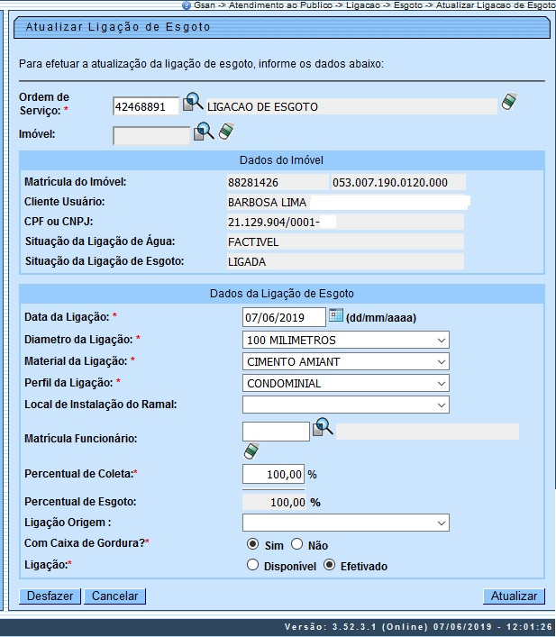
Atenção: foi incluído o indicador de ligação de esgoto Disponível ou Efetivado.
Acima, informe os campos obrigatórios, sinalizados ao lado por um asterisco vermelho e clique no botão . Para detalhes sobre o preenchimento dos campos, clique AQUI. Antes de atualizar a ligação de esgoto via ordem de serviço, o sistema executa algumas validações:
- Validar ordem de serviço:
  - Caso não exista a ordem de serviço, o sistema exibe a mensagem: Ordem de Serviço inexistente.
  - Caso a ordem de serviço tenha sido informada via Menu e a situação da ordem de serviço não esteja encerrada por execução, o sistema exibe a mensagem: Esta Ordem de Serviço está <xxxxxxxx>.
  - Caso o tipo de serviço associado à ordem de serviço seja diferente de Efetuar Ligação de Esgoto ou Confirmar Dados da Ligação de Esgoto, o sistema exibe a mensagem: Serviço associado à ordem de serviço informada não permite alteração dos dados da ligação de água esgoto.
  - Caso a RD RA associada à ordem de serviço não tenha um imóvel informado, o sistema exibe a mensagem: A RD RA <> associada à ordem de serviço informada não tem imóvel associado.
- Verificar situação do imóvel:
  - Caso a situação do imóvel não seja ativo, o sistema exibe a mensagem: Imóvel <> não está ativo.
- Validar situação de esgoto do imóvel:
  - Caso a situação da ligação de esgoto do imóvel esteja igual a POTENCIAL ou FACTÍVEL, o sistema exibe a mensagem: Situação da Ligação de Esgoto do imóvel é <xxxxxxxx>.
- Verificar preenchimento dos campos:
  - Caso o usuário não informe ou selecione o conteúdo de algum campo necessário à confirmação da efetivação da ligação de esgoto, o sistema exibe a mensagem: Informe <xxxxxxx>.
- Verificar sucesso da transação:
  - Caso o código de retorno da operação efetuada no banco de dados seja diferente de zero, o sistema exibe a mensagem conforme o código de retorno; caso contrário, exibe a mensagem: Atualização da Ligação de Esgoto do imóvel <xxxxxx> efetuada com sucesso.
- Validar percentual de coleta:
  - Caso o usuário não informe o percentual de coleta, o sistema exibe a mensagem: Informe Percentual de Coleta.
  - Caso o usuário informe o valor do percentual de coleta não numérico ou igual a zeros, o sistema exibe a mensagem: Percentual de Coleta deve conter números decimais positivos.
  - Caso o usuário informe o valor do percentual de coleta maior que 100%, o sistema exibe a mensagem: Percentual de Coleta deve ser no máximo 100,00%.
  - Caso o usuário informe um novo valor, diferente do existente, e o usuário não possua permissão especial para alterar o percentual, o sistema exibe a mensagem: Percentual de coleta deverá ser <xxxxx>.
- Verificação do volume mínimo fixado:
  - Caso a situação da ligação de água do imóvel esteja diferente de ligada ou cortada, o sistema calcula o volume mínimo fixado e atualiza o valor para que o faturamento cobre os valores de esgoto.
- Atualização realizada por outro usuário:
  - Caso o usuário tente atualizar uma ligação de água que já tenha sido atualizada durante a manutenção corrente, o sistema exibe a mensagem: Esse(s) registro(s) foi(ram) atualizado(s) ou removido(s) por outro usuário durante a operação. Realize uma nova manutenção.
- Validar data do encerramento da ordem de serviço:
  - Caso o tipo de serviço associado à ordem de serviço seja: Efetuar Ligação de Esgoto e a diferença em dias, entre a data corrente e a data de encerramento da ordem de serviço, seja maior que a quantidade de dias definida como parâmetro, o sistema exibe a mensagem: A ordem de serviço informada <> já tem mais de <> dias de encerramento não é possível atualizar dados da ligação de esgoto.
- Verificar existência da matrícula do imóvel:
  - Caso a matrícula do imóvel informada não exista no sistema, o sistema exibe a mensagem: Matrícula inexistente.

Tela de Sucesso
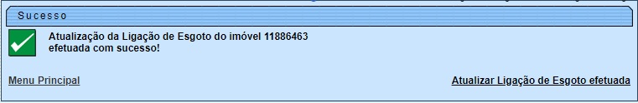

Preenchimento dos Campos
Campo | Orientações para Preenchimento
Ordem de Serviço | Campo obrigatório - Caso a funcionalidade tenha sido chamada diretamente do menu, informe o número da ordem de serviço, ou clique no botão , link Pesquisar Ordem de Serviço, para selecionar a OS desejada. A descrição do serviço será exibida no campo ao lado.  Caso o usuário tenha permissão especial, informe a ordem de serviço ou a matrícula do imóvel.  Caso a funcionalidade não tenha sido chamada diretamente do menu, o número da ordem de serviço será exibido e não permite alteração.  Para apagar o conteúdo do campo, clique no botão ao lado do campo em exibição.
Matrícula do Imóvel | Este campo será exibido a partir dos dados cadastrados no sistema.
Cliente Usuário | Este campo será exibido a partir dos dados cadastrados no sistema.
CPF ou CNPJ | Este campo será exibido a partir dos dados cadastrados no sistema.
Situação da Ligação de Água | Este campo será exibido a partir dos dados cadastrados no sistema.
Situação da Ligação de Esgoto | Este campo será exibido a partir dos dados cadastrados no sistema.
Data da Ligação | Campo obrigatório - Informe uma data válida, no formato dd/mm/aaaa (dia, mês, ano), referente à data da ligação, ou clique no botão , link Pesquisar Data - Calendário, para selecionar a data desejada.
Diâmetro da Ligação | Campo obrigatório - Selecione uma das opções disponibilizada pelo sistema.
Material da Ligação | Campo obrigatório - Selecione uma das opções disponibilizada pelo sistema.
Perfil da Ligação | Campo obrigatório - Selecione uma das opções disponibilizada pelo sistema.
Local de Instalação do Ramal | Selecione o local de instalação do ramal de esgoto das opções disponibilizadas pelo sistema.
Matrícula do Funcionário | Informe o número da matrícula do funcionário ou clique no botão , link Pesquisar Funcionário, para selecionar a matrícula desejada. O nome do funcionário será exibido no campo ao lado.  Para apagar o conteúdo do campo, clique no botão ao lado do campo em exibição.
Percentual de Coleta | Campo obrigatório - Este campo será disponibilizado quando o Perfil da Ligação for informado.
Percentual de Esgoto | Este campo será disponibilizado quando o Perfil da Ligação for informado.
Ligação Origem | Selecione uma das opções disponibilizadas pelo sistema.
Com Caixa de Gordura | Campo obrigatório. Selecione uma das opções Sim ou Não. Caso a ligação tenha caixa de gordura, informe Sim, caso contrário, informe Não. O sistema sugere como padrão a opção Sim.
Ligação | Selecione uma das opções: Disponível ou Efetivado.

Funcionalidade dos Botões
Botão | Descrição da Funcionalidade
 | Ao clicar neste botão, o sistema permite consultar um dado na base de dados.
 | Ao clicar neste botão, o sistema apaga o conteúdo do campo em exibição.
 | Ao clicar neste botão, o sistema permite selecionar uma data válida, no formato dd/mm/aaaa (dia, mês, ano), link Pesquisar Ordem de Serviço.
 | Ao clicar neste botão, o sistema desfaz as operações realizadas.
 | Ao clicar neste botão, o sistema cancela a operação e retorna à tela principal.
 | Ao clicar neste botão, o sistema comanda a atualização dos dados na base de dados.

Referências
Atualizar Dados da Ligação de Esgoto

Termos Principais
Ligação de Esgoto
Ordem de Serviço
Clique aqui para retornar ao Menu Principal do GSAN

